Об утверждении проектов (схем) Зонирования земель, границ оценочных зон и поправочных коэффициентов к базовым ставкам платы за земельные участки в населенных пунктах Баянаульского района Павлодарской области
Решение маслихата Баянаульского района Павлодарской области от 25 января 2016 года № 328/54. Зарегистрировано Департаментом юстиции Павлодарской области 02 марта 2016 года № 4950
В соответствии со статьями 8, 11 Земельного кодекса Республики Казахстан от 20 июня 2003 года, подпунктом 13) пункта 1 статьи 6 Закона Республики Казахстан от 23 января 2001 года "О местном государственном управлении и самоуправлении, в Республике Казахстан" Баянаульский районный маслихат РЕШИЛ:
1. Утвердить проекты (схемы) зонирования земель, границы оценочных зон в населенных пунктах Баянаульского района Павлодарской области, согласно приложениям 1-14 к настоящему решению.
2. Утвердить поправочные коэффициенты к базовым ставкам платы за земельные участки в населенных пунктах Баянаульского района Павлодарской области, согласно приложению 15 к настоящему решению.
3. Контроль за выполнением настоящего решения возложить на постоянную комиссию Баянаульского районного маслихата по законности, обращениям граждан, а так же по аграрным вопросам и экологии.
4. Настоящее решение вводится в действие по истечении десяти календарных дней после дня его первого официального опубликования.
Председатель сессии,
секретарь районного маслихата | Т. Қасен

Приложение 1
к решению Баянаульского
районного маслихата
(внеочередная LІV сессия
V созыва) от 25 января
2016 года № 328/54
Проект (схема) зонирования, границ оценочных зон
и поправочных коэффицентов к базовым ставкам платы
за земельные участки в населенных пунктах Баянаульского
сельского округа Баянаульского района
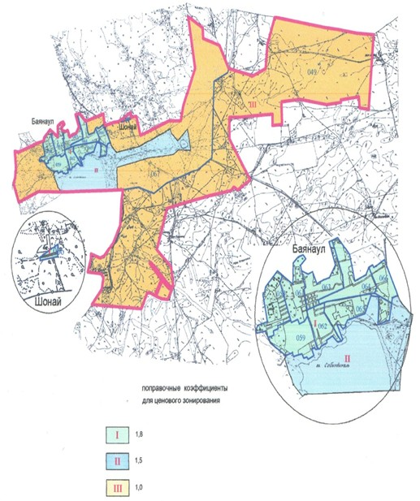

Приложение 2
к решению Баянаульского
районного маслихата
(внеочередная LІV сессия
V созыва) от 25 января
2016 года № 328/54
Проект (схема) зонирования, границ оценочных зон и поправочных
коэффицентов к базовым ставкам платы за земельные участки
в населенных пунктах Аксанского сельского округа Баянаульского района

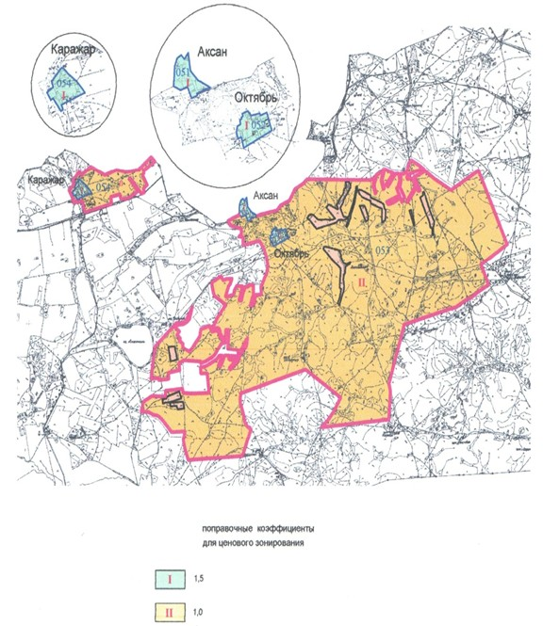

Приложение 3
к решению Баянаульского
районного маслихата
(внеочередная LІV сессия
V созыва) от 25 января
2016 года № 328/54
Проект (схема) зонирования, границ оценочных зон
и поправочных коэффицентов к базовым ставкам платы
за земельные участки в населенных пунктах Кундыкольского
сельского округа Баянаульского района

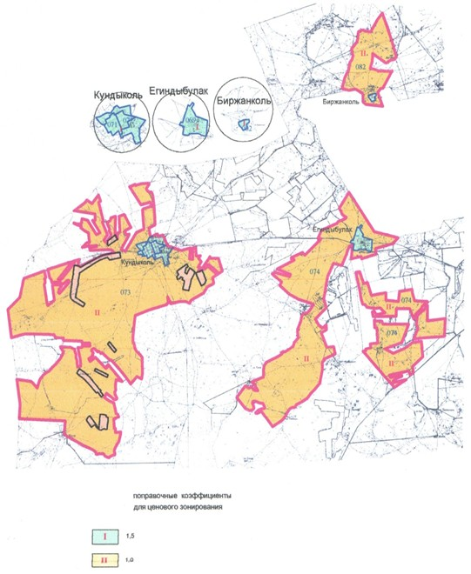

Приложение 4
к решению Баянаульского
районного маслихата
(внеочередная LІV сессия
V созыва) от 25 января
2016 года № 328/54
Проект (схема) зонирования, границ оценочных зон
и поправочных коэффицентов к базовым ставкам платы
за земельные участки в населенных пунктах
Торайгырского сельского округа Баянаульского района

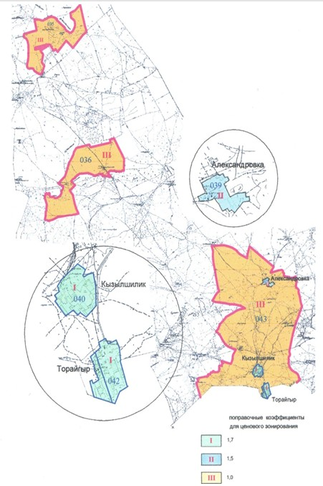

Приложение 5
к решению Баянаульского
районного маслихата
(внеочередная LІV сессия
V созыва) от 25 января
2016 года № 328/54
Проект (схема) зонирования, границ оценочных зон
и поправочных коэффицентов к базовым ставкам платы
за земельные участки в населенных пунктах
поселка Майкаин Баянаульского района

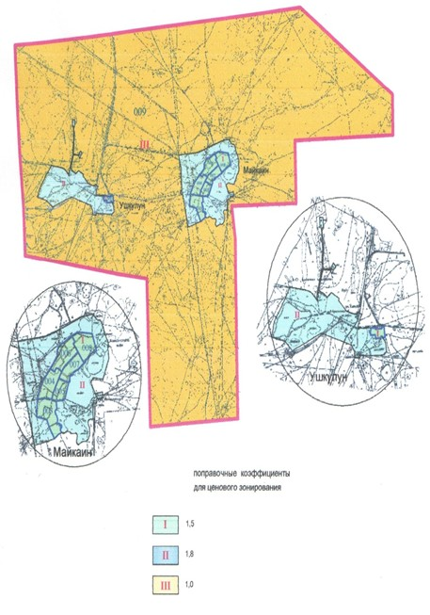

Приложение 6
к решению Баянаульского
районного маслихата
(внеочередная LІV сессия
V созыва) от 25 января
2016 года № 328/54
Проект (схема) зонирования, границ оценочных зон
и поправочных коэффицентов к базовым ставкам платы
за земельные участки в населенных пунктах
Шоптыкольского сельского округа Баянаульского района

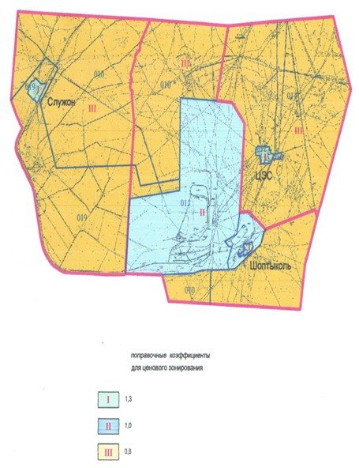

Приложение 7
к решению Баянаульского
районного маслихата
(внеочередная LІV сессия
V созыва) от 25 января
2016 года № 328/54
Проект (схема) зонирования, границ оценочных зон
и поправочных коэффицентов к базовым ставкам платы
за земельные участки в населенных пунктах
Бирликского сельского округа Баянаульского района

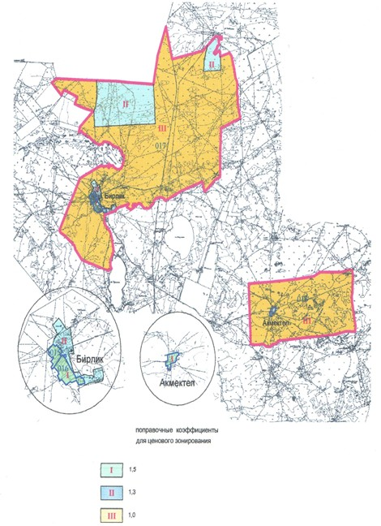

Приложение 8
к решению Баянаульского
районного маслихата
(внеочередная LІV сессия
V созыва) от 25 января
2016 года № 328/54
Проект (схема) зонирования, границ оценочных зон
и поправочных коэффицентов к базовым ставкам платы
за земельные участки в населенных пунктах
Жанажольского сельского округа Баянаульского района

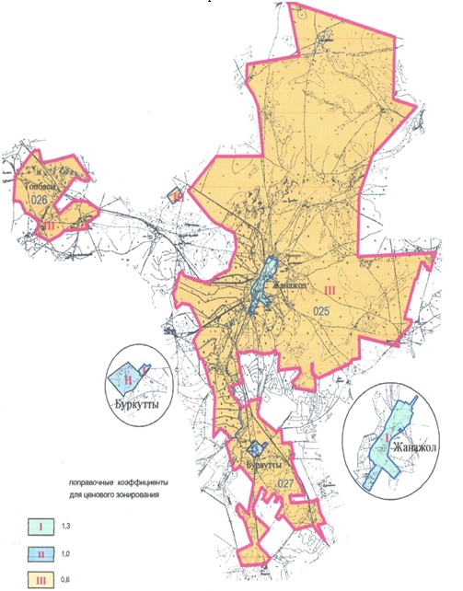

Приложение 9
к решению Баянаульского
районного маслихата
(внеочередная LІV сессия
V созыва) от 25 января
2016 года № 328/54
Проект (схема) зонирования, границ оценочных зон
и поправочных коэффицентов к базовым ставкам платы
за земельные участки в населенных пунктах
Жанатлекского сельского округа Баянаульского района

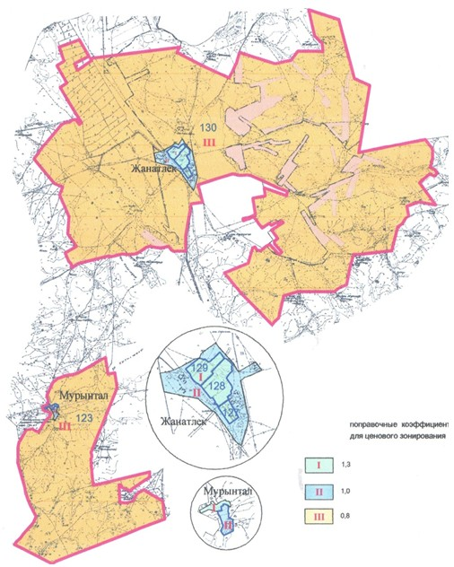

Приложение 10
к решению Баянаульского
районного маслихата
(внеочередная LІV сессия
V созыва) от 25 января
2016 года № 328/54
Проект (схема) зонирования, границ оценочных зон
и поправочных коэффицентов к базовым ставкам платы
за земельные участки в населенных пунктах
Каратомарского сельского округа Баянаульского района

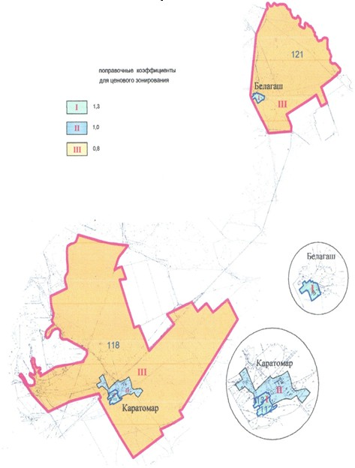

Приложение 11
к решению Баянаульского
районного маслихата
(внеочередная LІV сессия
V созыва) от 25 января
2016 года № 328/54
Проект (схема) зонирования, границ оценочных зон
и поправочных коэффицентов к базовым ставкам платы
за земельные участки в населенных пунктах
Куркелинского сельского округа Баянаульского района

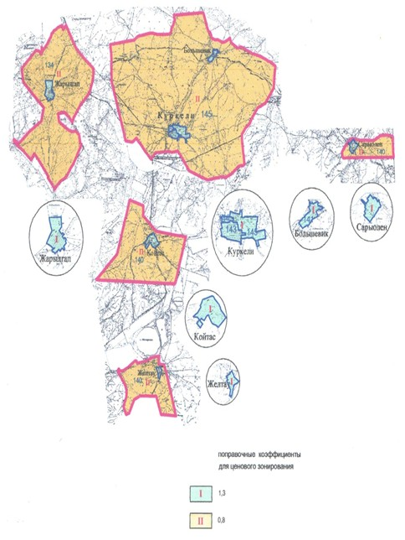

Приложение 12
к решению Баянаульского
районного маслихата
(внеочередная LІV сессия
V созыва) от 25 января
2016 года № 328/54
Проект (схема) зонирования, границ оценочных зон
и поправочных коэффицентов к базовым ставкам платы
за земельные участки в населенных пунктах
Кызылтауского сельского округа Баянаульского района

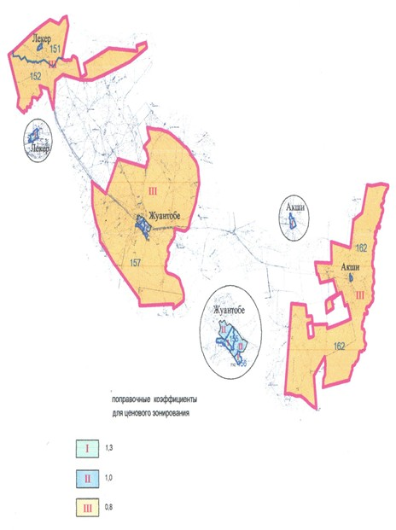

Приложение 13
к решению Баянаульского
районного маслихата
(внеочередная LІV сессия
V созыва) от 25 января
2016 года № 328/54
Проект (схема) зонирования, границ оценочных зон
и поправочных коэффицентов к базовым ставкам платы
за земельные участки в населенных пунктах
Сатпаевского сельского округа Баянаульского района

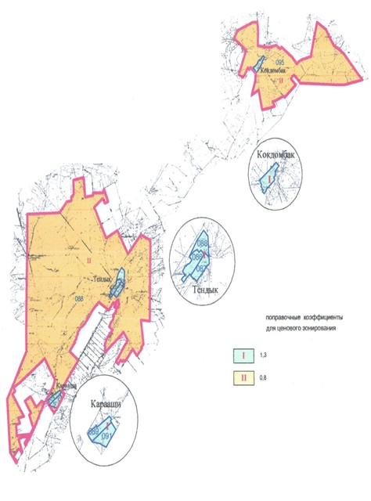

Приложение 14
к решению Баянаульского
районного маслихата
(внеочередная LІV сессия
V созыва) от 25 января
2016 года № 328/54
Проект (схема) зонирования, границ оценочных зон
и поправочных коэффицентов к базовым ставкам платы
за земельные участки в населенных пунктах
Узынбулакского сельского округа Баянаульского района

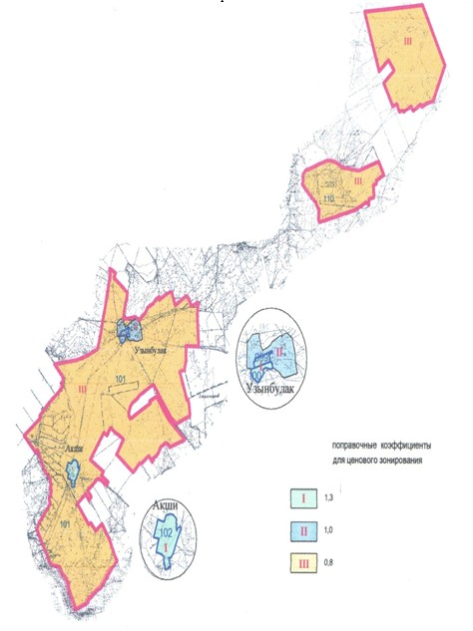

Приложение 15
к решению Баянаульского
районного маслихата
(LІV сессия, V созыва)
№ 328/54 от 25 января 2016 года
Поправочные коэффициенты к базовым ставкам платы
за земельные участки в населенных пунктах
Баянаульского района Павлодарской области
№ п/п | Наименование сельского окргуа (поселка) | Характеристика зоны | Поправочные коэффициенты | Перечень учетных кадастровых номеров
1 | 2 | 3 | 4 | 5
1 | Баянаульский | I-зона | 1,8 | 058, 059, 061, 062, 063, 064, 065, 066
 |  | II- зона | 1,5 | 067
 |  | III- зона | 1,0 | 049
2 | Аксанский | I-зона | 1,5 | 051, 052, 054
 |  | II- зона | 1,0 | 053
3 | Кундыкольский | I-зона | 1,5 | 069, 071, 072, 082-часть
 |  | II- зона | 1,0 | 073, 074, 082-часть
4 | Торайгыровский | I-зона | 1,7 | 040, 042
 |  | II- зона | 1,5 | 039
 |  | III- зона | 1,0 | 035, 036, 043
5 | Земли п. Майкаин | I-зона | 1,5 | 001,003, 004, 005, 006, 007, 008
 |  | II- зона | 1,8 | 009-часть
 |  | III- зона | 1,0 | 009-часть
6 | Шоптыкольский | I-зона | 1,3 | 012, 013, 019-часть
 |  | II- зона | 1,0 | 011
 |  | III- зона | 0,8 | 010, 014, 019-часть
7 | Бирликский | I-зона | 1,5 | 015, 016
 |  | II- зона | 1,3 | 017-часть
 |  | III- зона | 1,0 | 017-часть, 018
8 | Жанажольский | I-зона | 1,3 | 025-часть, 027-часть
 |  | II- зона | 1,0 | 027-часть
 |  | III- зона | 0,8 | 025-часть, 026, 027-часть
9 | Жанатлекский | I-зона | 1,3 | 127, 128, 129
 |  | II- зона | 1,0 | 130-часть
 |  | III- зона | 0,8 | 123, 130-часть
10 | Каратомарский | I-зона | 1,3 | 112, 113
 |  | II- зона | 1,0 | 118-часть
 |  | III- зона | 0,8 | 118-часть, 121
11 | Куркелинский | I-зона | 1,3 | 141, 143, 144, 145-часть
 |  | II- зона | 0,8 | 134, 140, 145-часть
12 | Кызылтауский | I-зона | 1,3 | 155, 156
 |  | II- зона | 1,0 | 157-часть
 |  | III- зона | 0,8 | 151, 152, 157-часть, 162
13 | Сатпаевский | I-зона | 1,3 | 086, 087, 088-часть, 089, 091
 |  | II- зона | 0,8 | 088-часть, 095
14 | Узынбулакский | I-зона | 1,3 | 099, 100, 102,
 |  | II- зона | 1,0 | 101-часть
 |  | III- зона | 0,8 | 101-часть, 110

© 2012. РГП на ПХВ «Институт законодательства и правовой информации Республики Казахстан» Министерства юстиции Республики Казахстан

